 | ROTARY YOUTH EXCHANGE COMMITTEE  DISTRICT 3490 , TAIWAN  國際扶輪第3490地區青少年交換委員會
MONTHLY REPORT FOR OUTBOUND STUDENT
扶輪青少年交換學生月報告書

Month(月份)： 2011年 11月 , .
Student‘s Name(學生姓名)：呂宜蓁(Anna)
Country(派遣國家)：德國
District(派遣地區)：1850
Sponsor Club(派遣社)：三峽社
Host Club(接待社)：Achim RC
Present Address(現階段住址，請隨時更新最新住址)：
Worpsweder Str.190 28832 Achim Uesen Deutschland
ACTIVITIES DURING THIS MONTH:(以下每項回答至少需有200字)
- Public speaking for Rotary meeting etc. attend or listening visits if any：
(參加當月扶輪例會情形)
11/4扶輪社員帶我跟其他兩位交換學生去看舞台劇。那是從英國紅來德國的一齣懸疑偵探舞台劇，雖然我不能完全聽懂，但大致知道在演什麼，因為演員演技很好很精彩。
11/14我去參家扶輪例會，社長誇我德文變好很多，我真的超級開心。然後也是一如之前的，有個社員會介紹他的身平，我覺得他們的開會方式真的很不同，讓大家互相學習大家的優點。
- Describe your daily activities at present (School, Private invitations etc.)：
(描述當月參與活動,如：學校、私人宴會等)
11/19&11/26我去幫扶輪社義賣。那是一種類似摸彩卷的東西，一張一歐。賣出去的錢會捐給一些二級的學校幫助他們，也會捐給這個城市的其他機構，相當有意義。第一次賣的時候我自己就賣了317張，超開心的，不過第二次就沒計算了，因為是一起賣。我覺得這個意賣很有意義也算是做善事，我很喜歡。
- Total Impression of this month：
(當月生活印象及感想)
11/5我去住尹長林家。為了慶祝他生日，我去他家一起煮台灣菜，我們包了水餃又煮了炒飯， 很有趣。我更在他的城市逛了一整天，我們去了很有名的otto博物館和當地有名的美術館，超開心的。
德國在十一月就開始有點聖誕節的味道囉！在德國，聖誕節前四個星期的星期日都會點蠟燭，從一根到四根都點亮，也就是代表著耶穌的誕生。因此，從十一月底就開始有聖誕節市集和聖誕節的布置等等。
- Suggestion / Question：
(建議及感想)
剩不到一個月就要換家庭了，我真的很不想換家庭，因為我很愛這個家。
在這個家，爸爸媽媽對我救像對自己的小孩一樣，我們也常常聊天，聊文化或聊觀念什麼的，當然的，他們也教了我很多日常生活的等等。而我的轟弟，他其實比較像我轟哥，總是很照顧我，我們感情很好，也常常互相開玩笑，他還說，要我在月報告打說，他是一個超級哥哥，而且對我很好也很愛我，哈哈。
- No. of times met counselor： Date：dd / mm / yyyy
(當月與接待社顧問會面次數及日期)
兩次，一次是在例會(11/14 )，另一次是義賣(11/19)
- 會面溝通話題：
因為我第二個轟家突然離婚了，所以原本住在那裡的阿根廷女生提前換家庭，而現在還不確定我的第二個家庭會是原本的還是另外在找。

8. 語言學習課程情形：每周 2 次/ 2.5 小時。

- 語言學習成效及感想：
語言課程換老師了，上課方式有點不同，不過也是挺不錯的。
8. This reports should be sent to：Governor Office (Youth Exchange Committee)
( Before the 5th of next month , 次月5日繳交 )

※各位Outbound如有任何與接待地區有互相適應上的困難，請務必先試著與接待地區溝通協調，如有需要地區YEP委員會協助，也請來信告知，當更換接待家庭時，一定要告知我們。請各位要加油喔！你們是最棒的。

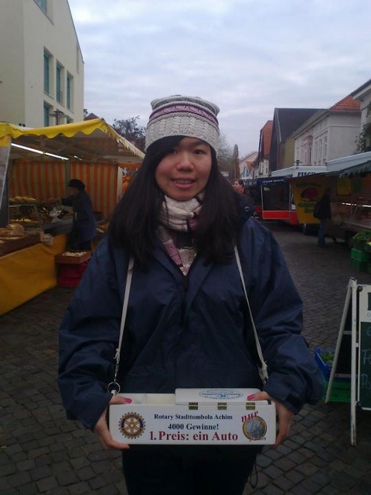
義賣的照片
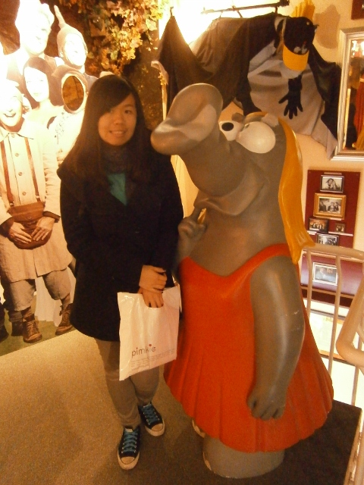
ｏｔｔｏ的博物館
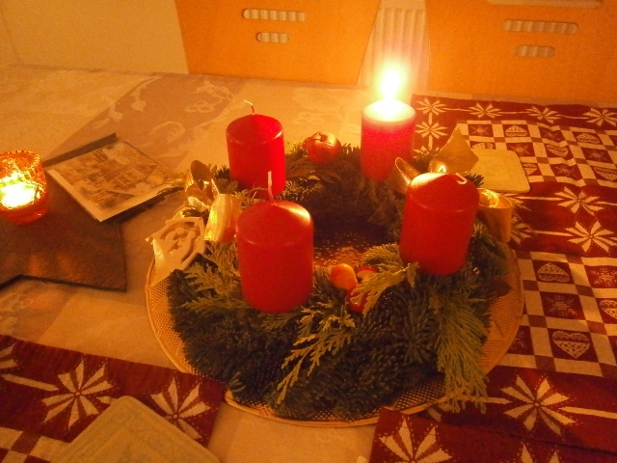
第一根蠟燭！！
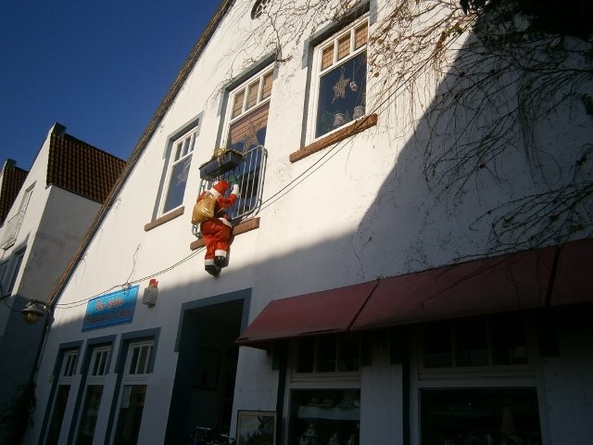
很特別的布置，不用懷疑那就是聖誕老公公
照片最多五張
注意事項 :
- 請勿以docx.檔儲存
- 整體傳送檔案大小最大請勿超過2M,以免造成接收及轉寄上的困擾
- 請依照YEP格式撰寫，勿以剪貼方式貼在Email信中
- 寄送Email時，請寄給地區YEP委員會(info@3490yep.com)及派遣扶輪社

以上月報告撰寫原則，也請大家準時繳交報告，謝謝大家的配合！

